Завдання кваліфікаційного етапу відбіркового туру
Всеукраїнського Інтернет – турніру із природничих дисциплін
“Відкрита природнича демонстрація”
(вересень – жовтень 2017 р.)
Блок «Географія»

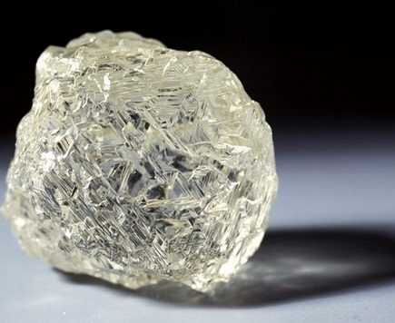
- «Що не знав Біруні?»
Прославлений у віках Абу-Рейхан Біруні, розмірковуючи про коштовне каміння, писав: «Орлиним каменем зветься алмаз, але носити алмази орла привчає людина. Відшукавши в горах гніздо, збирачі каміння накривають його склом. Орел не може відсунути перепону, тому змушений приносити алмази і кидати їх з висоти в гніздо - по-іншому скла йому не здолати… »У цій легенді немає навіть натяку на правду. Поясніть, чому алмаз, що падає згори, не міг розбити скло. (5 балів)

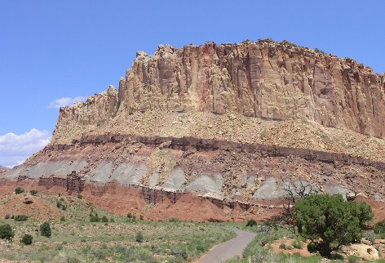
- «Кам’яний літопис»
Переглядаючи кам'яний літопис в надії дізнатися якомога більше про минуле Землі, Ви незабаром виявите разючі речі. Наприклад, на півдні Англії існують поклади пісковику, які могли утворитися лише в умовах жаркої пустелі. В Антарктиді знайдено закам’янілі рештки тропічних папоротей, а в Африці виявлено сліди льодовикового покриву. Що вплинуло на таку зміну природних умов на континентах? (5 балів)

- «Теплий океан»
Ця загадка мучила перуанських рибалок дуже давно. Їм було незрозуміло, чому іноді в різдвяний період океан стає теплішим і косяки сардин біля берегів Перу зникають. Допоможіть рибалкам розв’язати загадку та з’ясувати, яке природне явище стало причиною зникнення риби. (5 балів)

- «Битва»
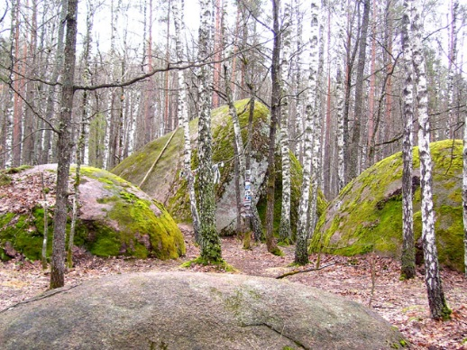
Існує легенда про битву, що відбувалася у цьому лісі між Богом і темними силами. Після довготривалої битви Бог переміг і, повертаючись на небо, ступив кілька кроків по каменю та залишив свої відбитки. А ще тут є свій «майдан» зі «школою», і навіть «церква». Що це за місце? Де воно розташоване? Обґрунтуйте причину його утворення. (5 балів)

